

Lalla GALLIBERT

Sport de Haut niveau

Equitation

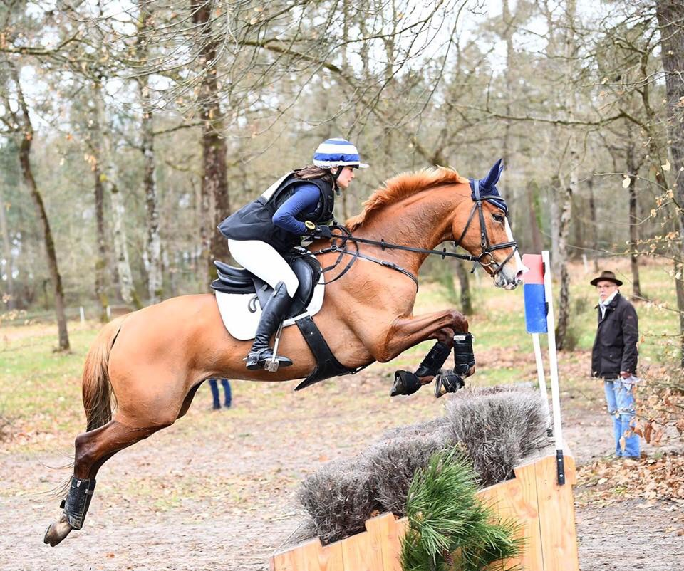

Formation : Droit

Année d’étude : Licence 1

Catégorie : Sportive de Bon Niveau National (SBNN)

Club de compétition : Ecurie Gwendolen Fer

Niveau : National/International

Jours d’entraînements :